Администрация городского округа город Бор
Нижегородской области

ПОСТАНОВЛЕНИЕ
От 01.04.2019 № 1738

О подготовке проекта планировки и межевания территории, расположенной южнее д. Темряшино

(Ситниковский сельсовет) городского округа г. Бор

В соответствии со статьями 8.2, 41-43, 46 Градостроительного кодекса Российской Федерации в связи с обращением Монахова Сергея Александровича администрация городского округа г. Бор постановляет:
1. Разрешить Монахову С.А. за счет собственных средств подготовку проекта планировки и межевания территории, расположенной южнее д. Темряшино (Ситниковский сельсовет) городского округа город Бор Нижегородской области, для земельных участков с кадастровыми номерами 52:20:1100067:520 и 52:20:1100067:519, в соответствии с прилагаемой схемой границ территории для целей формирования индивидуальной жилой застройки.
2. Монахову С.А. представить в администрацию городского округа город Бор Нижегородской области документацию по планировке территории не позднее одного года со дня издания настоящего постановления.
3. Общему отделу администрации городского округа г. Бор в течение трех дней со дня утверждения настоящего постановления обеспечить его опубликование в порядке, установленном для официального опубликования муниципальных правовых актов, иной официальной информации, на сайте www.borcity.ru и в газете «БОР сегодня».

Глава администрации А.В. Киселев
Н.Н. Жукова
2-30-69

ПРИЛОЖЕНИЕ
к постановлению администрации
городского округа город Бор
Нижегородской области
От 01.04.2019 № 1738

Схема границ территории
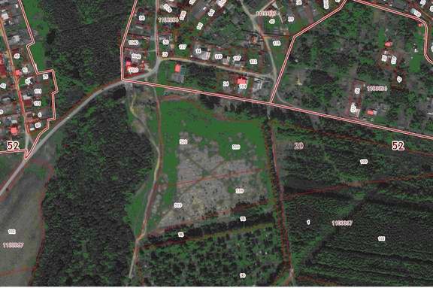

Условные обозначения
- граница разработки проекта планировки и межевания территории, расположенной южнее д. Темряшино (Ситниковский сельсовет) городского округа город Бор Нижегородской области, для земельных участков с кадастровыми номерами 52:20:1100067:520 и 52:20:1100067:519
Заказчик: Монахов С.А.

